Papiroflexia

En la página web de la Asociación Española de Papiroflexia puedes encontrar numerosas explicaciones sobre como fabricar aviones, pajaritas y otras figuras de papel.

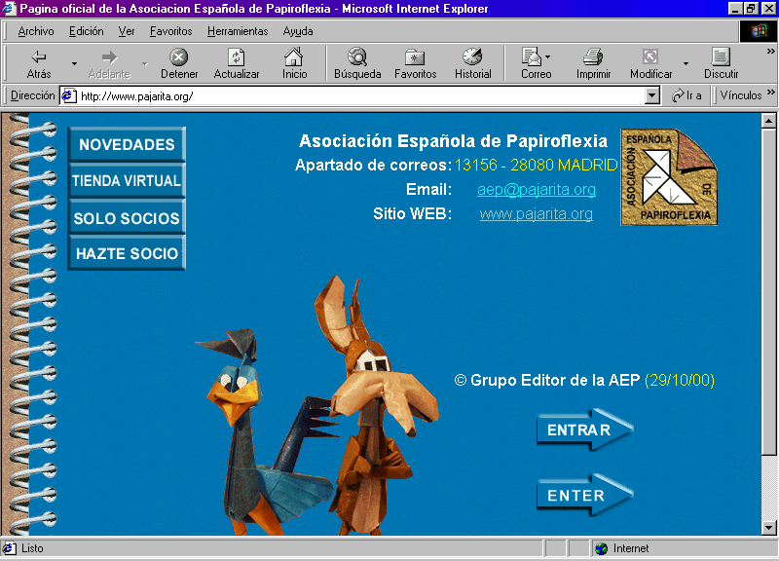

http://www.pajarita.org/

